Proyecto Escuela de Invierno Villa Ascasubi

“Inviernón” 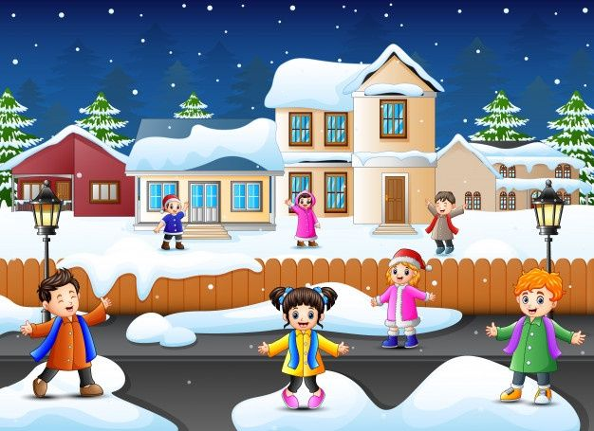

Fundamentación

La Escuela de Invierno de Villa Ascasubi ofrece espacios para que niños, niñas y adolescentes compartan, interactúen y sigan aprendiendo durante el receso escolar del año 2022.

Estará conformada por las Direcciones de Desarrollo Social (Gabinete Interdisciplinario, Sala Cuna, Apoyo Escolar y Punto Mujer), Cultura, Turismo, Punto Digital y Centro Integrador Comunitario, áreas que estarán a cargo de la organización, responsabilidad y desarrollo durante el período del 11 al 22 de julio de 2022.

La propuesta se basará en actividades culturales, recreativas, educativas, sociales y deportivas, desarrolladas de lunes a viernes en el horario de 14:30 hs a 17:30 hs, en las instalaciones del Centro Integrador Comunitario, desplegándonos en diferentes puntos de la localidad para cada actividad. Dicho proyecto llegará a más de 150 niños de nivel educativo primario.

Propósitos del Proyecto:

- Ofrecer un espacio que favorezca la inclusión social, participativa, de ocio, culturales, recreativas, entre otras de todos/as los/as alumnos/as que participen en el proyecto.
- Brindar propuestas de enseñanza, proceso de socialización, participación e inclusión de calidad donde los/as estudiantes sean protagonistas.
- Generar estrategias para abordar las actividades de una manera pedagógica en las progresiones de los aprendizajes.
- Promover el desarrollo y conocimiento de las distintas expresiones artísticas, expresivas, culturales y deportivas a través de estrategias recreativas.
- Colaborar en la construcción y respeto de las normas y reglas de convivencia como elementos fundamentales de la vida en comunidad para poder llevar el desarrollo factible del proyecto, sin complicaciones, ni situaciones problemáticas.
- Promover el trabajo grupal, fortaleciendo la capacidad de autogestión y los vínculos de solidaridad y confianza.
- Contribuir al ejercicio de la capacidad de reflexión crítica y de la autonomía.
- Propiciar un vínculo colaborativo entre el proyecto, la familia y las diferentes direcciones municipales que llevan a cabo el proyecto.

Planificación:

- Se realizará una inscripción previa de los niños para tener conocimiento del alumnado a participar, pudiendo elaborar así y a partir de allí, las actividades. La inscripción será del 4 al 8 de julio de 2022.

- Dicho proyecto debe contar con el siguiente requisito:
  - Fotocopia de DNI del alumno.
  - Autorizaciones de salidas de los niños.

- Se hará la apertura de dicha escuela el día 11 de Julio A LAS 14: 30 HS. en las instalaciones del CIC.

- Todos los días se realizará la merienda seca a los niños, que se encuentren en situación de vulnerabilidad social o no, garantizando la alimentación adecuada que un niño debe recibir diariamente, según cartilla de merienda PAICOR.

- Se realizarán diferentes actividades programadas y realizadas por cada dirección y áreas locales municipales. Las actividades deben estar autorizadas por los padres de los niños junto a las copias de DNI.

Actividades semanales.

Lunes 11 de julio: Intervención Urbana –CIC

Martes 12: Actividad deportiva –Playón

Miércoles 13: “Aventura por el balneario” – Sendero Barrancas

Jueves 14: Cine – CIC

Viernes 15: actividad a confirmar.

Lunes 18: Taller de Expresión corporal, combinando el arte, cuerpo, mente y movimientos, actividad organizada por Sala Cuna.

Martes 19: Confección de un libro de cuentos, en trabajos grupales, implementando diferentes estrategias para el armado del mismo con historias imaginadas por los niños. Organizado por Apoyo Escolar.

Miércoles 20: Jornadas cuido mi cuerpo por medio de diferentes juegos lúdicos y juegos dirigidos. Puesta en escena, organizado por Punto Mujer.

Jueves 21: Encuentros grupales sobre Bullying, organizados por el 50 % del personal del Gabinete Interdisciplinario.

Viernes 22: Cierre de Escuela de Invierno. Fiesta de disfraz a todo ritmo. Organizado por el otro 50% de profesionales del Gabinete Interdisciplinario.

